**T046-¿CUAL FUE EL PRIMER NAVEGADOR DE LA HISTORIA DE LA WWW?**

NOMBRE DEL NAVEGADOR

Worldwideweb, al poco tiempo fue nombrado Nexus

CREADOR

[Tim Berners-Lee](https://es.wikipedia.org/wiki/Tim_Berners-Lee)

CAPTURA DE PANTALLA DE COMO ERA ESE NAVEGADOR PRIMITIVO

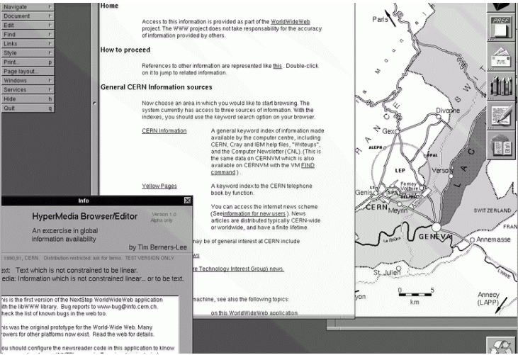

¿EN QUE ORDENADOR SE CREO?

En NEXTcube